附件：
2023年度山东省事业单位初级综合类岗位公开招聘网上报名常见技术问题解答
一、如何登录报名系统？
通过电脑浏览器登录“山东省事业单位初级综合类岗位公开招聘报名平台”进入报名登录页面。
方式一：输入用户名、密码登录报名系统。（首次注册后登录使用方式一）
方式二：微信扫码登录报名系统。（已通过方式一登录系统、且已绑定微信后，方可使用方式二）
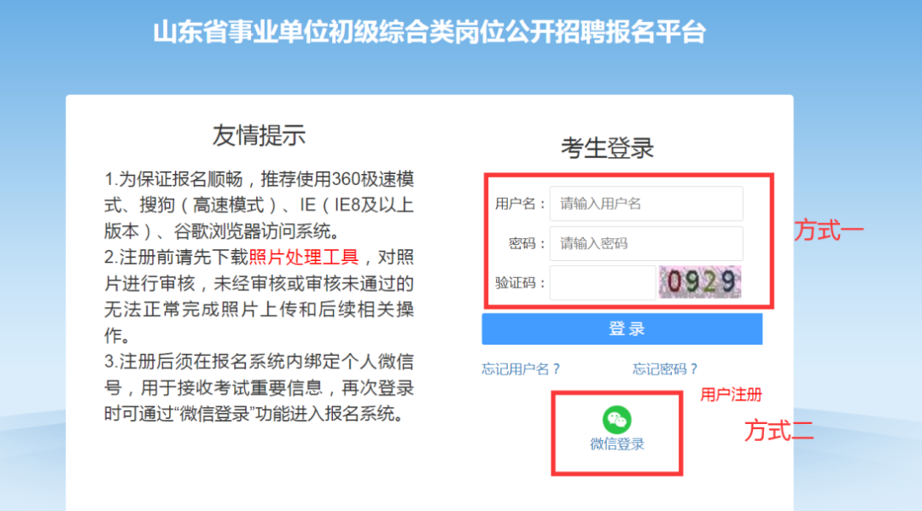
推荐在1280*1024分辨率下使用360（极速模式）、搜狗（高速模式）、IE（IE8及以上版本）、谷歌浏览器。为防止他人修改报名人员的个人资料，报名人员登录操作完毕后，必须退出系统并关闭浏览器。

二、报名的具体步骤有哪些？
报名的步骤为：注册—>上传照片—>微信绑定—>选择考试—>阅读报名须知和诚信承诺书—>填写报名信息—>选择岗位—>报名信息确认—>资格初审—>网上缴费—>报名完成—>下载报名表—>下载承诺书。

三、报名系统注册应注意哪些事项？
1.请注册时务必准确填写本人的姓名和证件号码信息，一经注册将不能修改。
2.若需更换注册的手机号码，必须通过网站登录报名系统后，点击“注册信息维护”，进入页面后点击“更换手机号”按钮进行更换。

四、上传照片应注意哪些事项？
1.电子照片必须是近期正面免冠证件照，将用于报名表、准考证，并且与面试前资格审查时所提供的照片为同一底版。照片一经注册，不得修改，请慎重选择。上传照片不得体现个人信息或者职业特点，如穿警服的证件照等。
2.在上传照片前，必须先下载报名系统中的“照片处理工具”对个人电子照片进行预处理。
3.特别提醒：必须使用报名系统提供的“照片处理工具”进行照片处理；使用其他网站（特别是培训机构网站）提供的照片处理工具，照片将无法上传到报名系统。

五、填写报名系统应注意哪些事项？
1.只能在系统内选择1项考试中的1个岗位进行报考，请慎重选择报考考试及岗位。资格初审通过后，将无法再报考其他考试、无法再报考所选择考试的其他岗位。
2.填写报名信息时，应根据页面提示真实、准确、完整填写相关内容，并能够体现报考岗位的要求。网上报名系统的表项中未能涵盖报考岗位所要求资格条件的，务必在“备注栏”中如实填写，未在“备注栏”中注明的，视同不符合相应条件。
3.为确保报名资料提交成功，加快报名速度，建议考生在网上报名前，先将需要填写的内容用记事本编辑录入。在网上填写报名信息时，将已准备好的资料一一粘贴到网页中即可。

六、报名信息如何修改？
1.未进行“报名信息确认”操作的，先点击导航菜单页面中的“查看报考状态”按钮，再点击报考导航页面中的“填报信息”按钮进行修改。
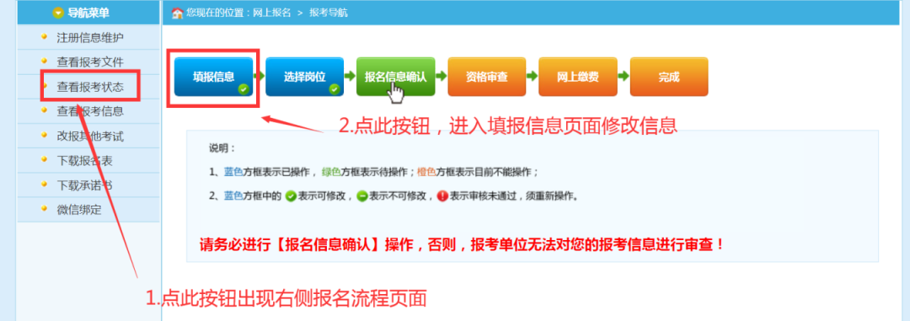
2.已进行“报名信息确认”操作的，须先取消报名信息确认状态，再按照“未进行‘报名信息确认’操作”进行修改。具体操作：点击导航菜单页面中的“取消报名信息确认”按钮。
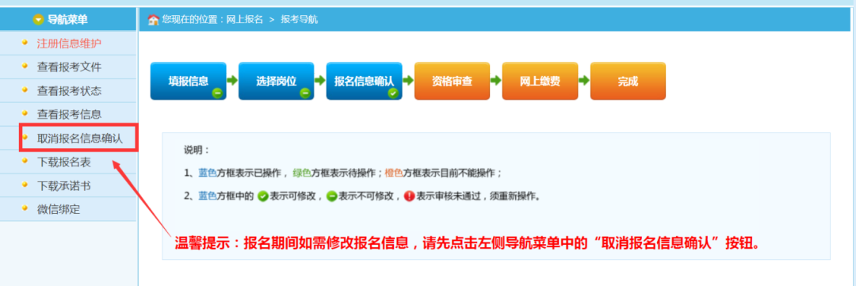
特别提醒：招聘单位初审通过后，或2023年2月25日16:00后，均无法修改、补充报名信息，不能再改报其他岗位。

七、如何改报其他考试？
报名信息确认前，如需改报其他考试，点击导航菜单页面中的“改报其他考试”按钮，进行改报操作。
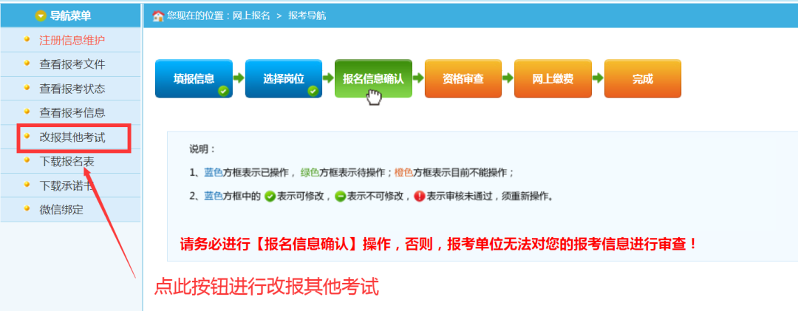

八、如何提交减免费用申请？
资格初审通过后，进入网上缴费页面，点击“减免费用申请”按钮，根据系统提示上传所需文件，点击“材料确认”按钮，等待审核。审核通过后，系统状态将显示为“完成”。
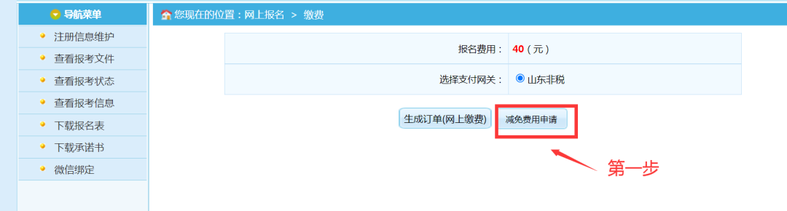
特别提醒：点击“生成订单（网上缴费）”按钮后将无法再进行“减免费用申请”操作。材料上传后，务必点击“材料确认”按钮，否则无法审核减免申请。

九、网上支付成功，但报名系统显示“网上缴费”未完成，如何解决？
该问题是由于网络或其他因素导致支付平台支付信息无法返回报名系统。若银行卡确实扣款，请支付完成10分钟后点击缴费页面的“查询”按钮，查询支付订单状态；若银行卡确实扣款但查询交易返回结果失败，请记录支付订单号，拨打简章内的技术咨询电话进行支付记录核对，无需重复缴费。
十、点击【支付】按钮，无法跳转至支付平台，如何解决？
首先检查电脑上是否安装并开启360安全卫士、360杀毒、腾讯电脑管家或金山毒霸等杀毒软件，如电脑已开启此类软件，请先临时退出此类软件，重试支付操作，观察能否跳转。
如还未解决，该情况可能是由于电脑IE浏览器安全设置造成的，请按以下步骤操作：
IE浏览器菜单栏—>工具选项下“Internet选项”—>隐私选项卡中将倒数第二个复选框“启用弹出窗口阻止程序”取消勾选，最后点击“确定”。效果如下图：
